# 

# Mikeas Medina

# Realizar los siguientes ejercicios de estructuras de controles

# Estructura SI - SINO

1. 1. Escriba un algoritmo que determine si una persona es mayor o menor de edad.

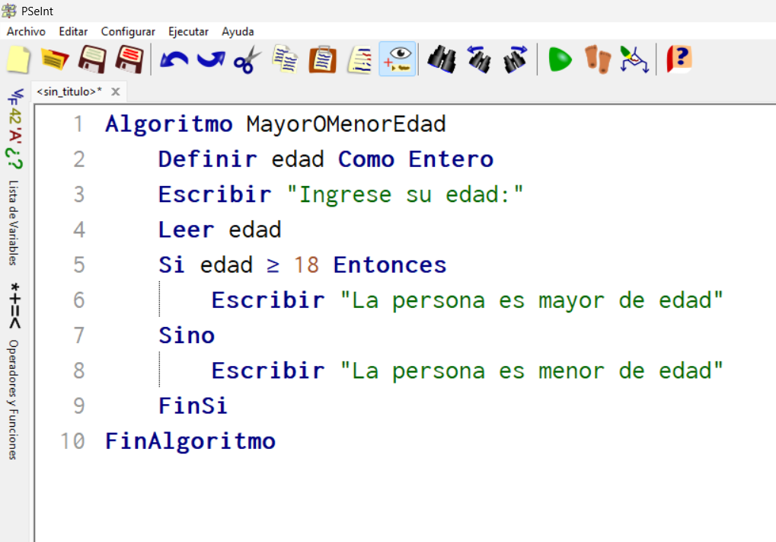

1. 2. Escriba un algoritmo que determine si un número ingresado es par o impar.

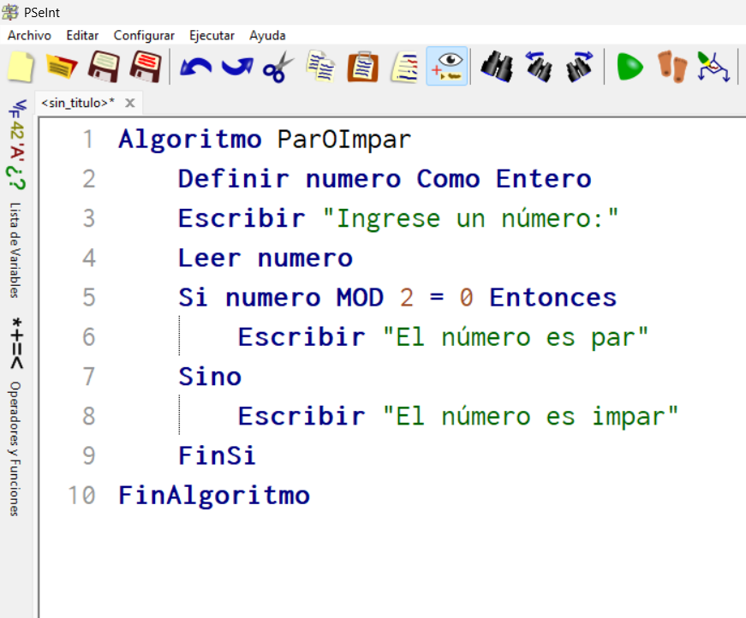

1. 3. Determine si una persona puede votar según su edad (mayor o igual a 18).

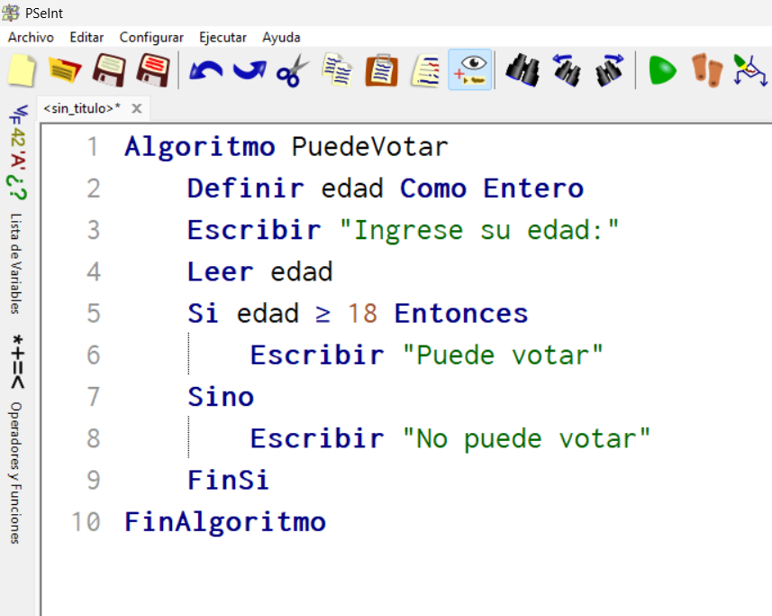

1. 4. Escriba un algoritmo que indique si un número es positivo, negativo o cero.

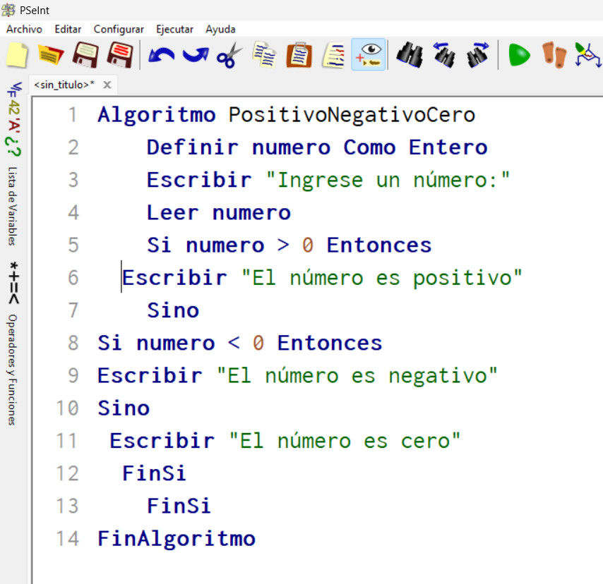

1. 5. Determine si un estudiante aprueba o reprueba según su nota (mayor o igual a 70).

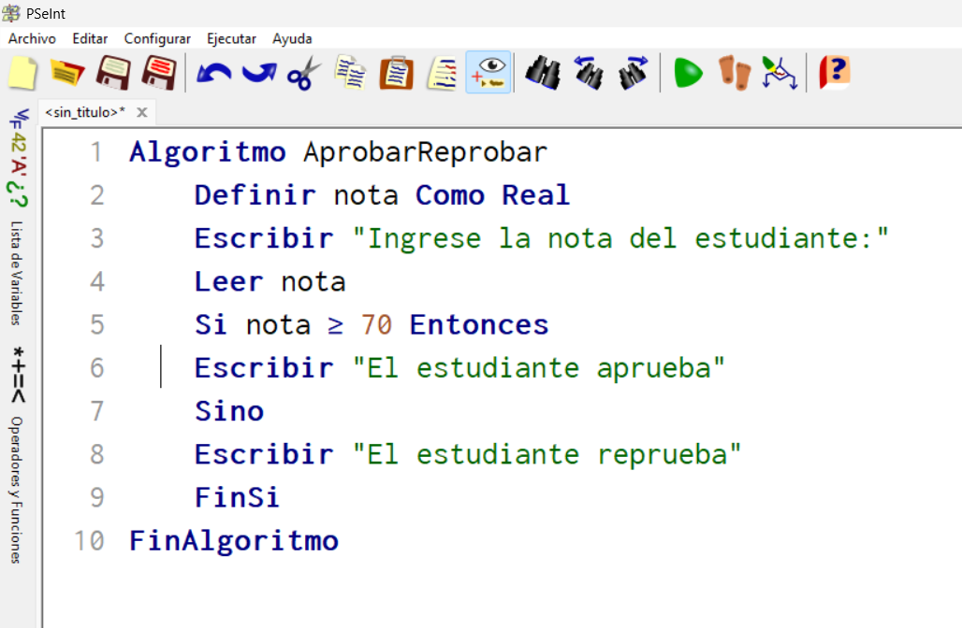

# Estructura SEGUN

1. 1. Muestre el nombre del mes correspondiente a un número del 1 al 12.

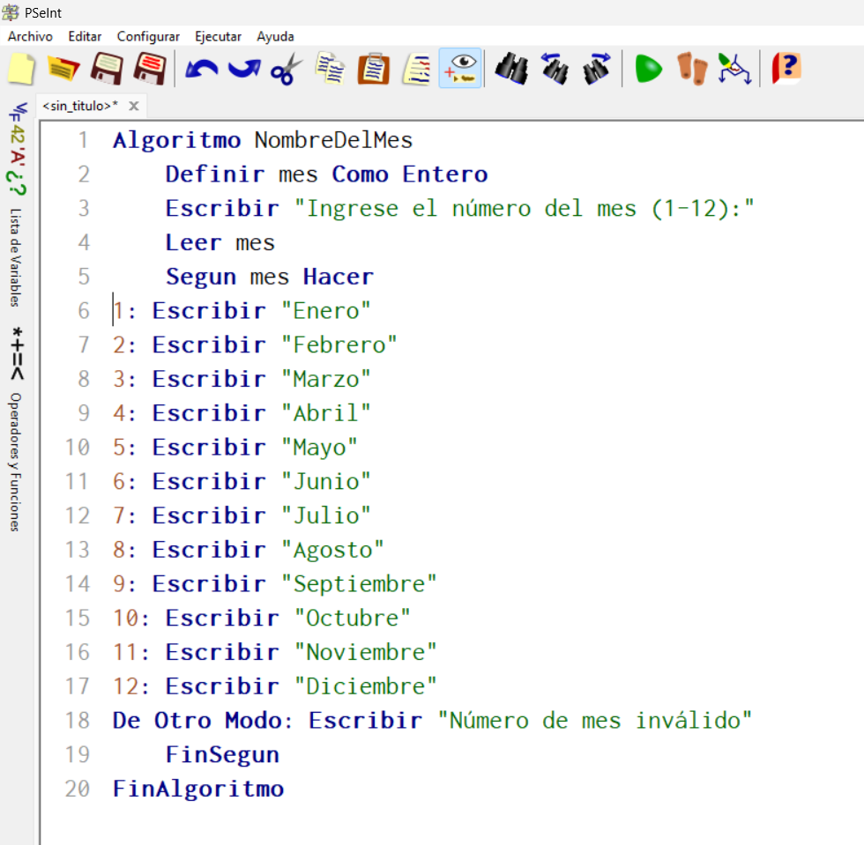

1. 2. Según el número del día (1-7), mostrar su nombre correspondiente.

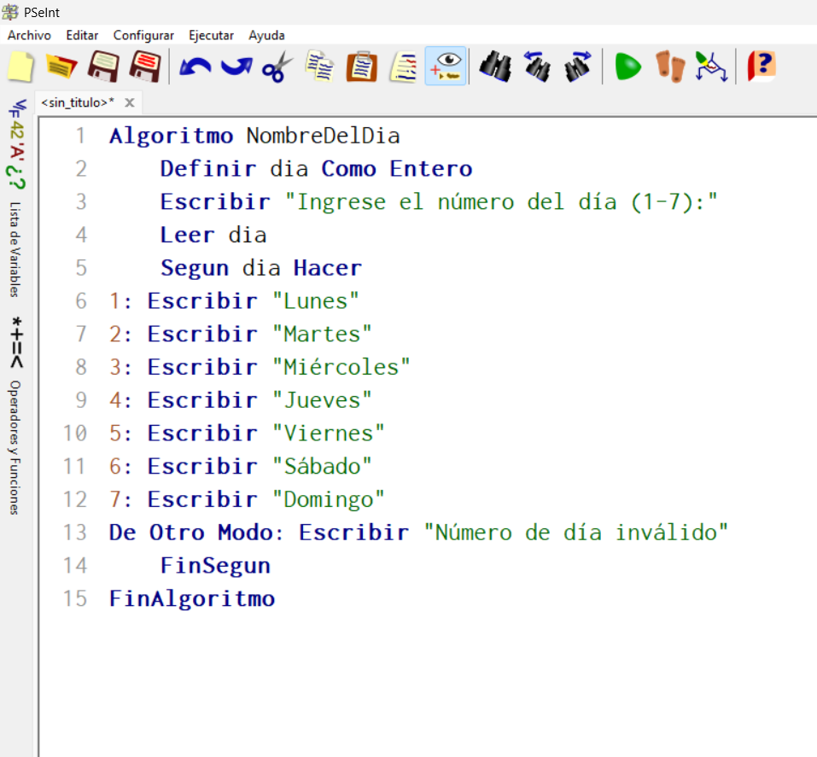

1. 3. Según la calificación (A, B, C, D, F), mostrar el mensaje de rendimiento del estudiante.

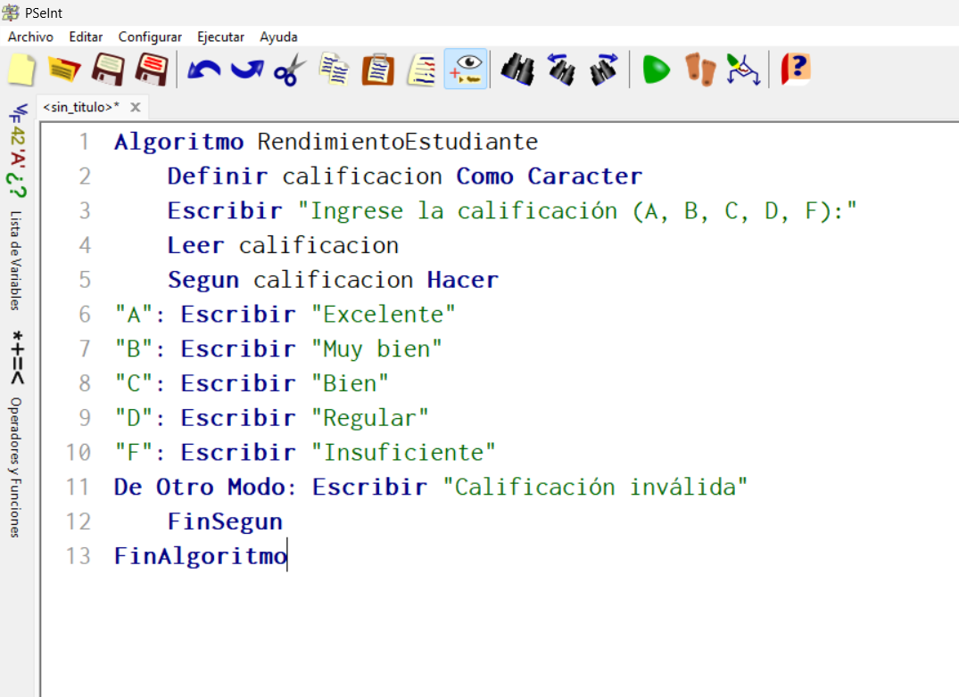

1. 4. Según el tipo de operación (+, -, *, /), mostrar el resultado entre dos números.

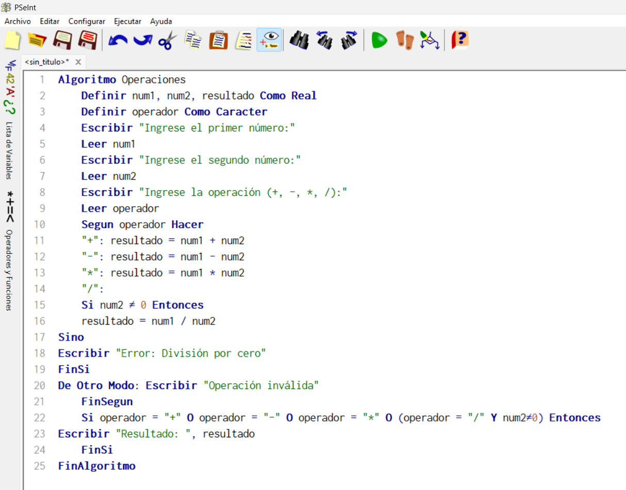

1. 5. Según el número ingresado (1-3), mostrar un mensaje personalizado diferente para cada uno.

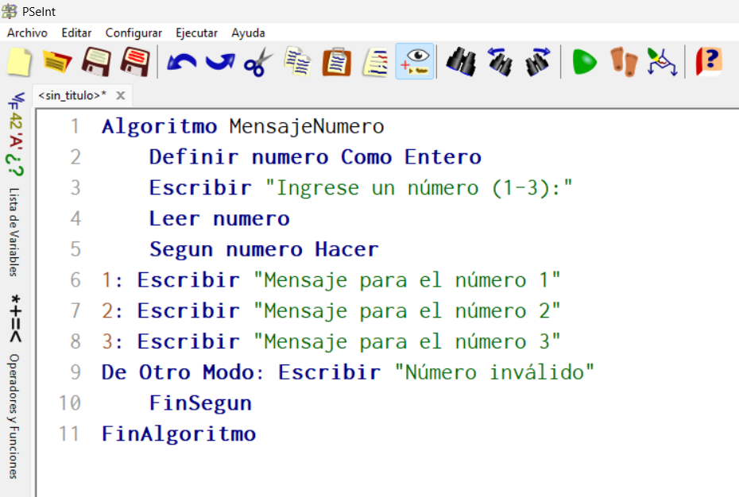

# Estructura MIENTRAS

1. 1. Leer números hasta que el usuario ingrese 0 y mostrar cuántos números ingresó.

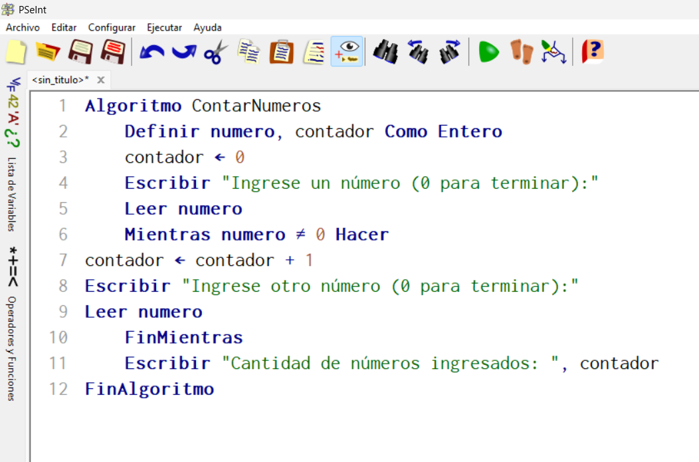

1. 2. Contar cuántos números positivos se ingresan antes de ingresar un número negativo.

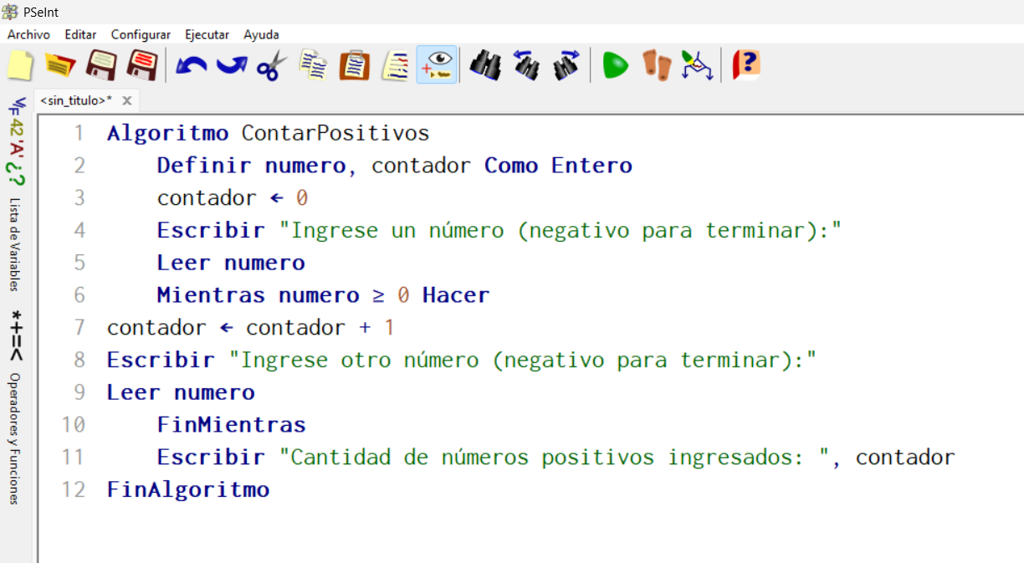

1. 3. Leer edades hasta que se ingrese una edad fuera del rango 0-120.

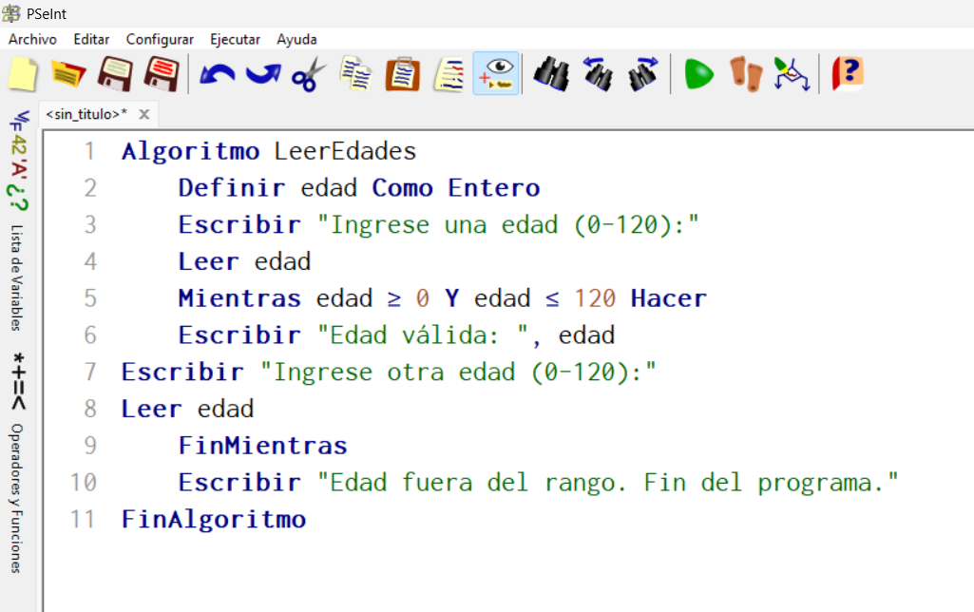

1. 4. Mostrar los primeros 10 números naturales usando un ciclo mientras.

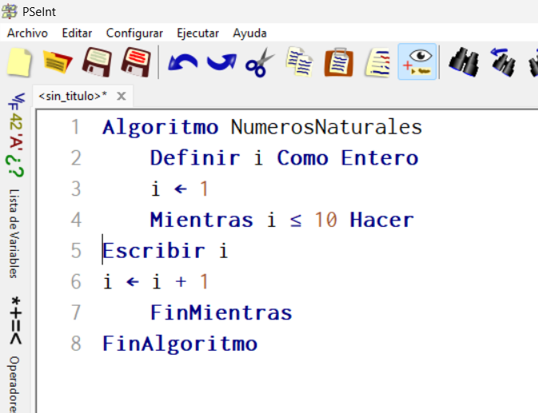

1. 5. Leer números hasta que su suma sea mayor a 100.

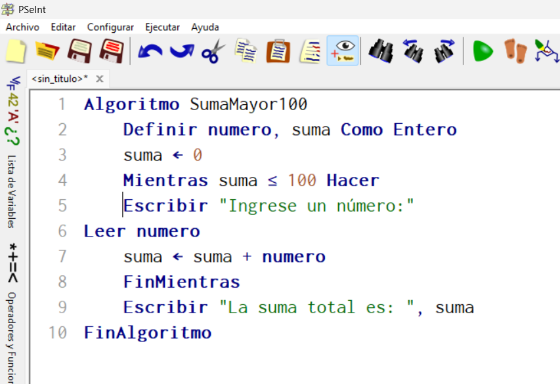

# Estructura REPETIR - HASTA QUE

1. 1. Pedir números y sumarlos hasta que el usuario ingrese 0.

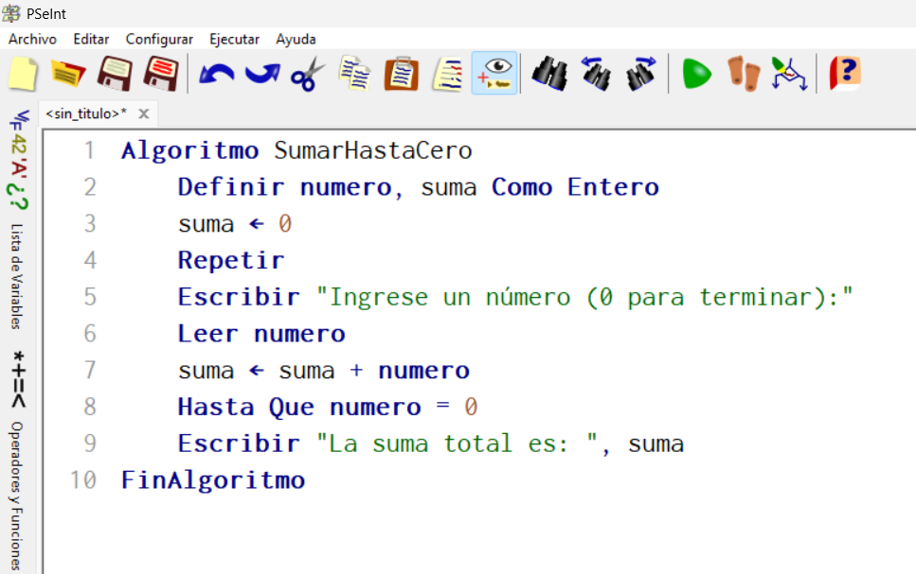

1. 2. Solicitar contraseñas hasta que el usuario ingrese la correcta ('admin123').

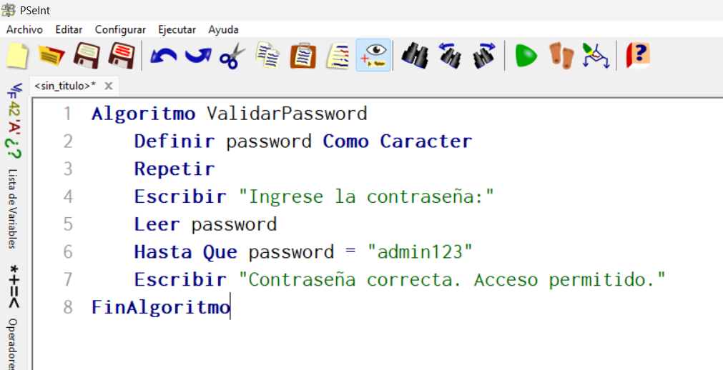

1. 3. Calcular el factorial de un número usando un ciclo repetir.

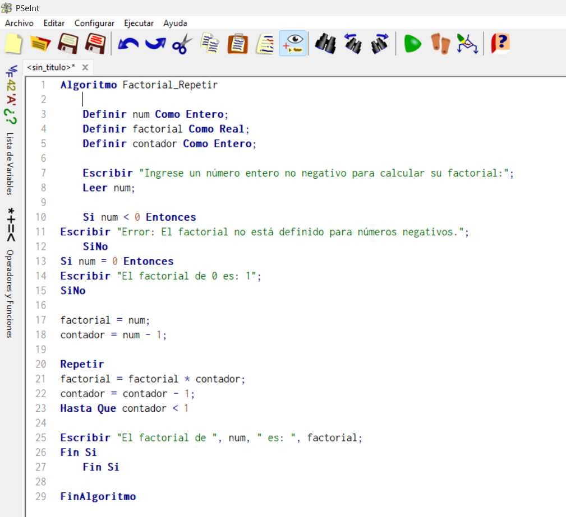

1. 4. Leer números hasta que se ingrese un número negativo, mostrando la cantidad de positivos.

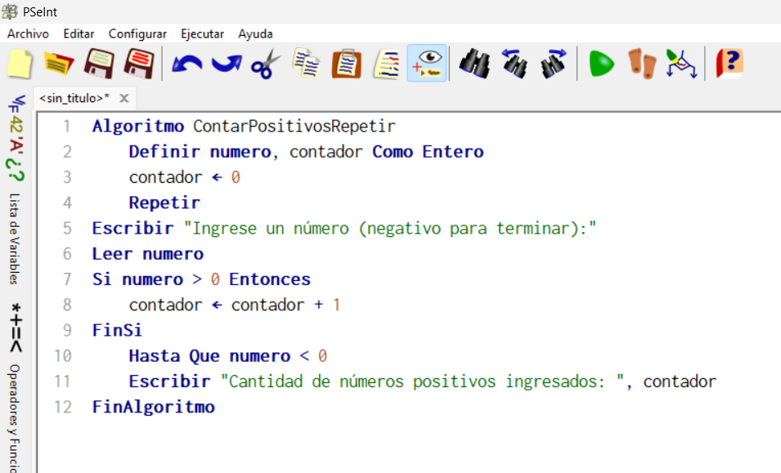

1. 5. Ingresar notas hasta que el usuario ingrese -1, y luego mostrar el promedio.

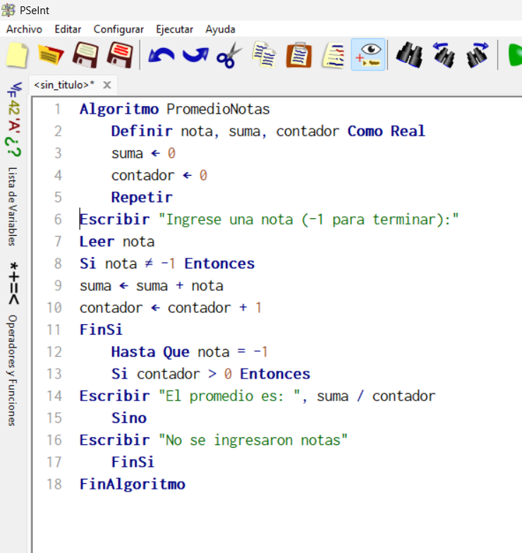

# Estructura PARA / Acumuladores / Contadores / Indicadores

1. 1. Calcular el promedio de 5 notas ingresadas.

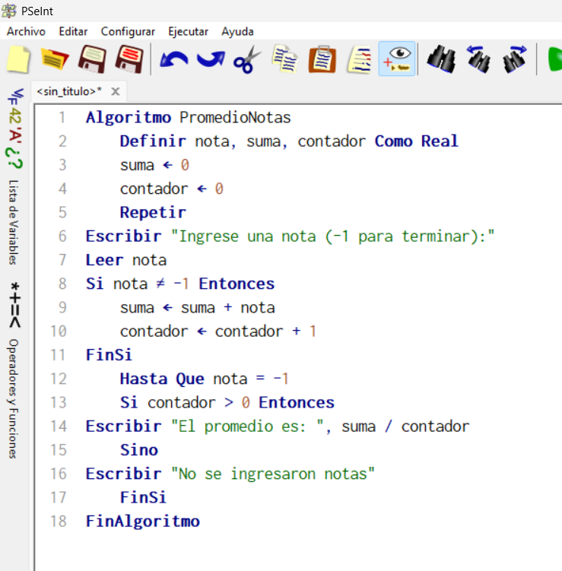

1. 2. Mostrar la tabla de multiplicar de un número ingresado (del 1 al 10).

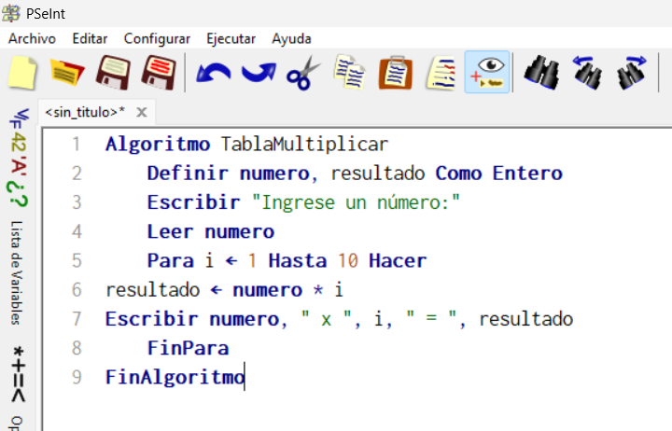

1. 3. Sumar los números del 1 al 50 usando un acumulador.

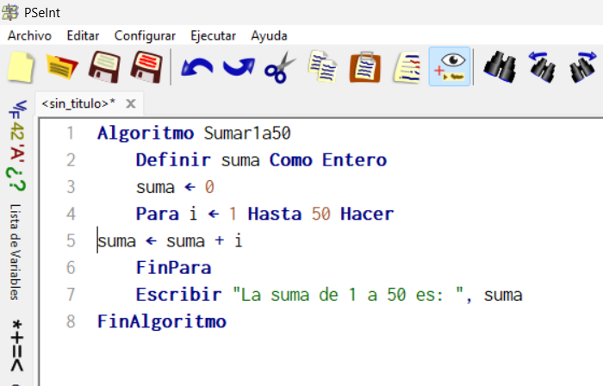

1. 4. Contar cuántos números pares hay entre 1 y 20.

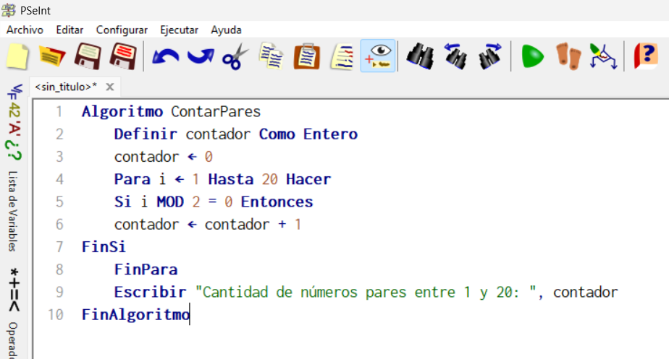

1. 5. Mostrar los cuadrados de los números del 1 al 10.

